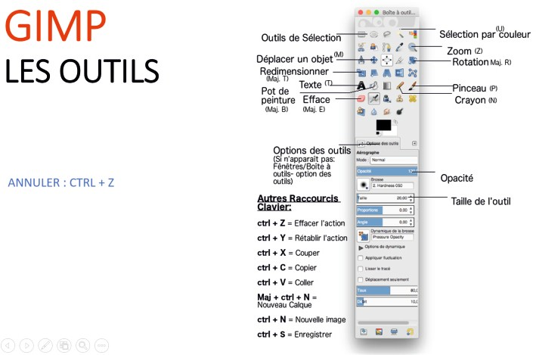
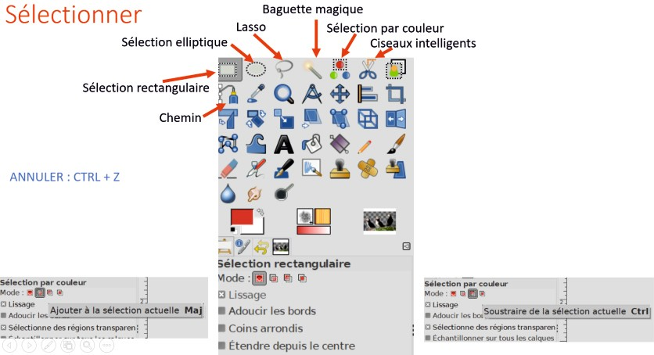
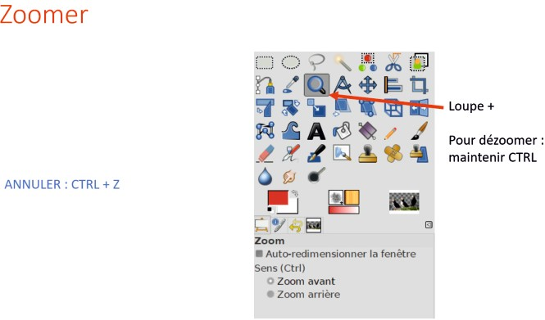
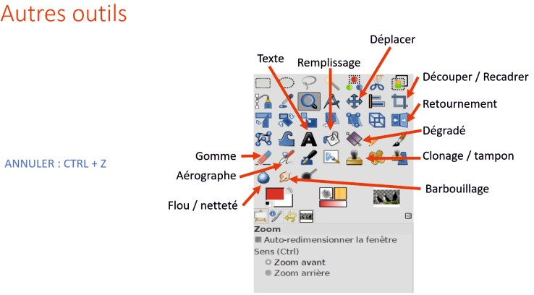
- Ouvrir Gimp  - Edition + Preference  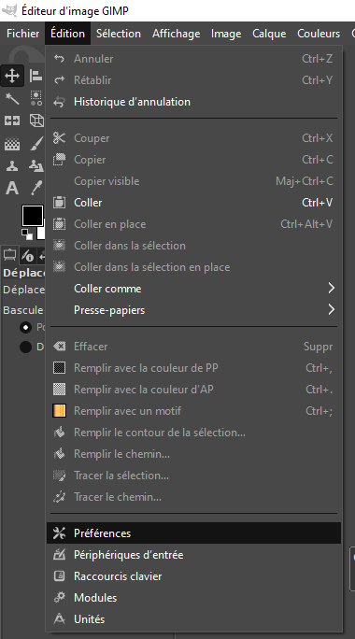 | - Interface + Boite à outils  - Decocher “Utiliser des groupes d’outils  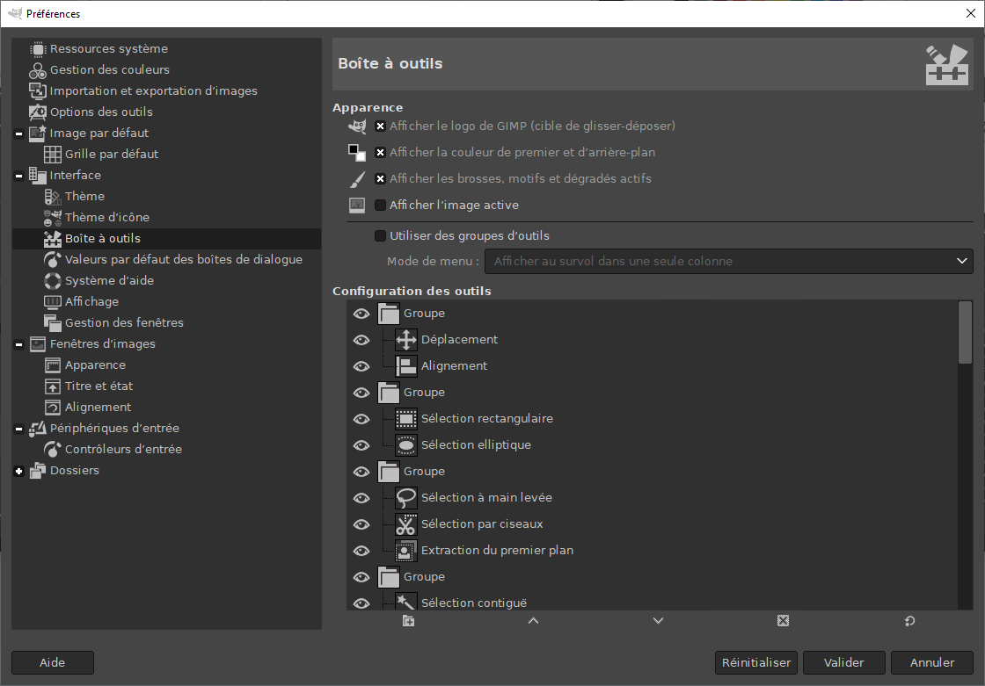

Modifier les couleurs d’une image
Pour modifier les couleurs dans Gimp, aller dans le menu Couleurs > Balance des couleurs. Il vous suffit ensuite d’ajuster les curseurs pour régler les tons Cyan, Magenta, Jaune, Rouge, Vert et Bleu de votre image.

Faire les niveaux d’une image
- Aller dans Couleur > Niveaux  La fenêtre qui s’ouvre est constituée de deux parties : les niveaux d’entrée et les niveaux de sortie. On ne va utiliser que les niveaux d’entrée. Trois petits curseurs en forme de triangle, un noir, un gris et un blanc, sont positionnés en dessous d’une bande divisée en 5 cases qui représente les niveaux de votre image. | 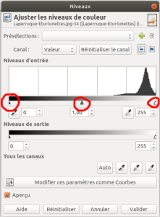
Pour faire les niveaux proprement d’une image, on déplace les curseurs noir et blanc juste à l’endroit où la courbe qui apparaît dans les 5 cases commence : cela rectifie les niveaux.
- Déplacer le curseur noir au bord gauche de la courbe ;  - Déplacer le curseur blanc au bord droit de la courbe. | 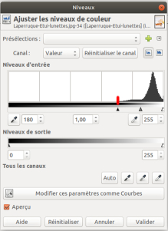
Vous venez de faire les niveaux de votre image !

Préparer des images détourées dans Gimp
- Ouvrir l’image dans Gimp.  - Aller dans Calques > Nouveau calque, bien choisir « Transparence » tout en bas de la fenêtre et faire « Valider ».  - A droite du logiciel, une fenêtre comme celle-ci doit être visible : si ce n’est pas le cas, faire Fenêtre > Fenêtres ancrables > Calques et elle va apparaître. | 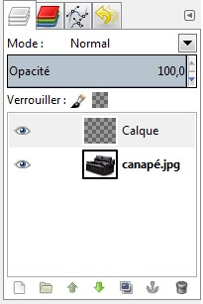
- Faites un clic-droit sur le calque alpha > Modifier les attributs du calque et renommez le « Fond » au lieu de « Calque ».  - Glissez le calque « Fond » en dessous du calque « image.jpg » en glissant le petit visuel en damier gris sous le petit visuel du canapé. Vous devriez obtenir ceci, voir ci contre | 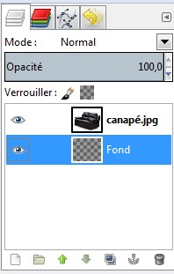
- Cliquez sur le calque « image.jpg » pour qu’il apparaisse en bleu et soit sélectionné. Faites Calques > Transparence > Ajouter un canal alpha.  - Prenez l’outil Gomme, mettez-lui une taille de 50, changez la Brosse en double-cliquant dessus pour obtenir la même que celle-ci ci-contre : | 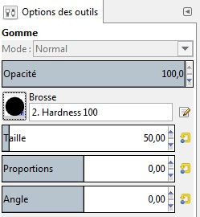
La taille de la brosse gommante a été modifiée à 50 et le type de brosse a été changé en cliquant sur le petit rond noir pour choisir une autre brosse gommante
- Gommez maintenant un tout petit bout de blanc dans le calque canapé.jpg : le fond apparaît en dessous ! Votre but va être de faire disparaître tout le fond blanc pour ne garder que le canapé. Pour cela, 3 outils sont à votre disposition: la gomme, la baguette magique et les ciseaux intelligents  Les 3 outils pour détourer dans Gimp : la baguette magique, les ciseaux intelligents, et la gomme. | 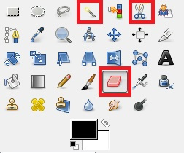

1 > La gomme
Il faut gommer « à la main » en changeant la taille de sa gomme lorsque nécessaire pour aller plus vite ou être plus précis. C’est une méthode lente et fastidieuse, mais parfois indispensable lorsque les images ne peuvent pas être détourées semi-automatiquement.

2 > La baguette magique
La baguette fonctionne selon un principe de « tolérance » ou de « seuil » (c’est la même chose) : en cliquant dessus, puis en cliquant sur une zone de l’image, elle sélectionne les pixels de la même couleur que ceux présents là où on a cliqué. Si on met sa tolérance ou son seuil très bas, à 1 par exemple, elle ne sélectionnera que les pixels exactement de la même couleur que là où on a cliqué. C’est donc très précis. En revanche, si on monte sa tolérance ou son seuil très haut, à 100 par exemple, elle sélectionnera une zone beaucoup plus large et parfois trop imprécise en allant sélectionner beaucoup plus de couleurs proches de celles où l’on a cliqué. Il faut donc faire des essais en réglant le seuil ou la tolérance pour pouvoir supprimer un maximum de fond blanc de l’image sans supprimer de canapé. Une fois que la sélection de la baguette vous convient, appuyez simplement sur la touche « Suppr » ou « Supprimer » de votre clavier et la sélection disparaîtra !
→ Parfois, on a sélectionné l’inverse de ce que l’on voulait supprimer : par exemple, on a fait tout le tour du canapé avec la baguette magique, et on appuie sur Suppr. Là, le canapé disparaît au lieu du fond ! Pour éviter cela, faire Sélection > Inverser.
→ Attention cependant à bien faire Sélection > Aucune une fois que l’on a supprimé une sélection avec la baguette magique pour pouvoir continuer à travailler.

3 > Les ciseaux intelligents
Ce sont des ciseaux aimantés qui « collent » à ce que vous voulez détourer : cliquez une première fois avec les ciseaux sur le bord du canapé, puis une deuxième fois plus loin mais toujours sur les bords du canapé, etc., et quand vous avez fait une bonne partie du tour du canapé, et fermez votre sélection en venant re-cliquer sur le tout premier point créé avec les ciseaux intelligents puis en appuyant sur la touche Entrée.
Ensuite, faites supprimer avec la touche « Suppr » du clavier et la sélection sera effacée ! Puis, n’oubliez pas de faire Sélection > Aucune avant de continuer à détourer.
→ Lorsque le canapé est parfaitement détouré, contrôlez votre travail en zoomant dessus, puis enregistrez-le en faisant Fichier > Exporter > NomPrénom.png. Faites « Exporter » dans la fenêtre qui s’ouvrira. Appelez ensuite le professeur pour contrôler votre travail.

